这部分基本上练习的是如何用非对称的高斯核做高斯滤波。

如果用户希望采用非对称的高斯核，则引入param4，最后两个参数分别代表水平核以及垂直核维数。

因此，当param3 ≠param4≠0的时候，就采用了非对称的高斯核。

param1 = param2 = 0, param3 = 1, param4 = 9的滤波结果：

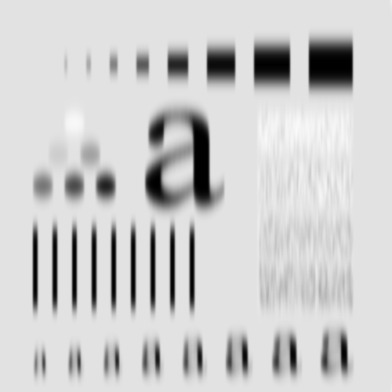

根据上篇博文介绍的那样，实际上在这种情况中滤波核的大小为7 \* 55，即平行向的核尺寸为7，竖直向的核尺寸为55，因此，结果图像在竖直方向上更模糊一些。

我们可以来看下平行向上的一维高斯变换核：

0.004433

0.054006

0.242036

0.399050

0.242036

0.054006

0.004433

竖直向的一维高斯变换核（总共有55个元素，我就直接截图了）：

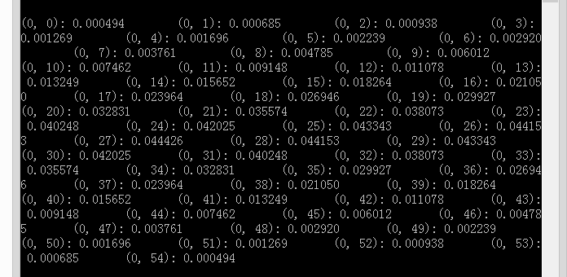

param1 = param2 = 0, param3 = 9, param4 = 1的滤波结果：

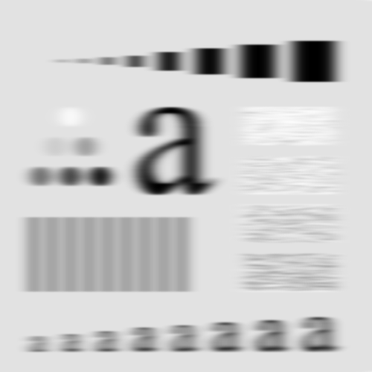

这个恰好和上面那个是反着来的，滤波核的大小为55\* 7，结果图像在平行方向上更模糊一些。

综合前面两个滤波过程的结果：

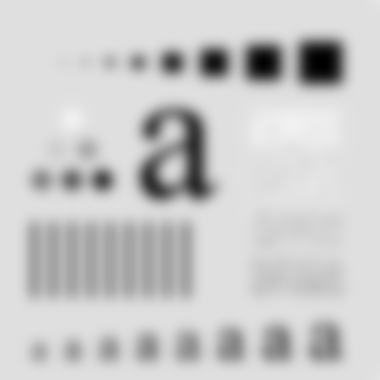

F部分中译版估计是有错，cvSmooth后面的四个参数不能都为零，否则就会错误。

我这里实现的是param1 = param2 = 0, param3 = param4 = 9的滤波结果：

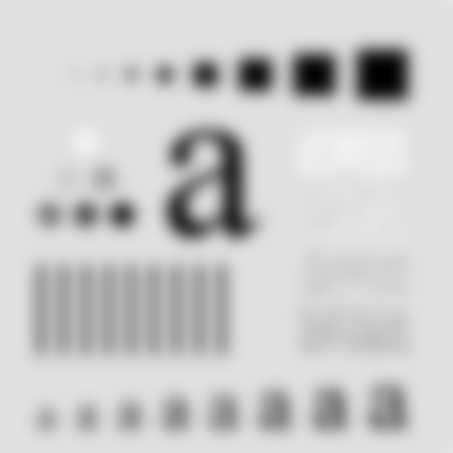

从视觉效果和前面那个做了两次滤波操作的结果来比较，基本上是差不多的，两幅图像的PSNR值为51.638780，可以认为两幅图像基本是相同的，误差很小（小过大部分的有损压缩）。

总结：1. 如果要实现非对称的高斯滤波，引入第四个参数param4，最后两个参数分别代表水平核以及垂直核维数；

2. 要在平行方向上更模糊一点，即将param1或者param3设置地更大一些。反之，则将param2或param4设置地更大一些；

3．二维高斯函数卷积可以分两步来进行，首先将图像与一维高斯函数进行卷积，然后将卷积结果与方向垂直的相同一维高斯函数卷积。